Приложение 2

Инструкция
регистрации участника
Межрегионального молодежного образовательного
форума «Ладога»

Для того, чтобы стать участником Межрегионального молодежного образовательного форума «Ладога» необходимо пройти регистрацию на сайте: https://ais.fadm.gov.ru/.
После того, как Вы перешли по вышеуказанной ссылке необходимо выполнить следующие действия:
В верхнем правом углу нажать на иконку «Регистрация».
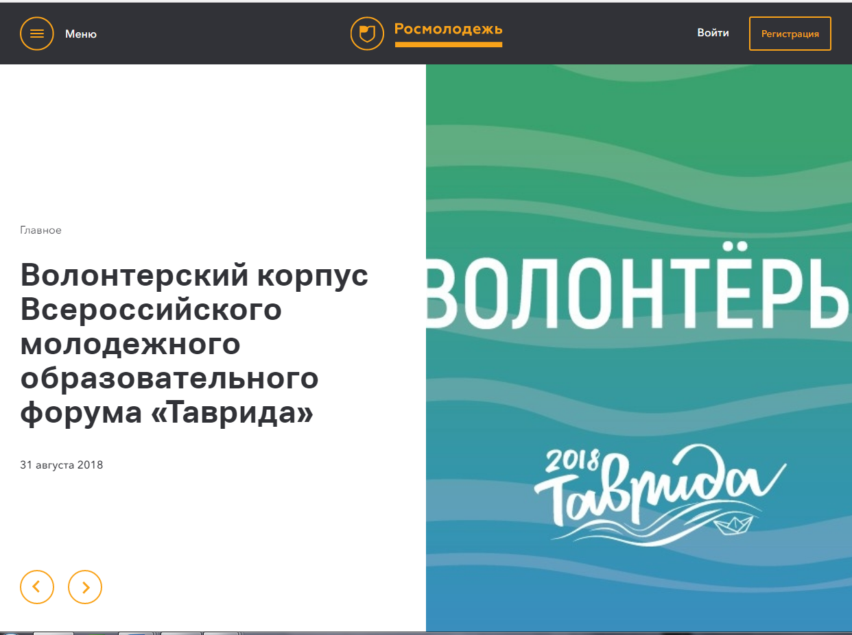

- Раздел «Регистрация»:
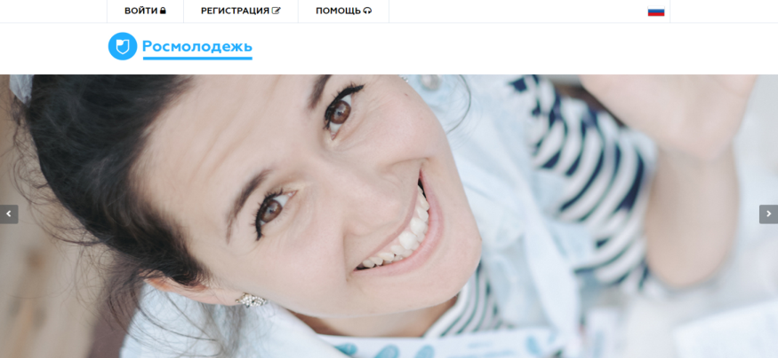
Раздел «Регистрация» позволяет участникам осуществить вход в Систему путем заполнения анкетных данных. Регистрация происходит в 3 этапа.
Для перехода к следующему шагу необходимо заполнение всех полей:
Шаг 1:

- Выбор типа пользователя: я – гражданин России, проживающий
на территории РФ; я – гражданин России, проживающий за рубежом;
я – иностранный гражданин;
- Личные данные: Ф.И.О., дата рождения, телефон, электронная почта;
- Ссылки на дополнительные аккаунты в социальных сетях;
- Загрузка фотографии участника, которая будет использована
при изготовлении бейджа при участии в форуме;
- Заполнение пункта «Пароль»: пароль должен содержать не менее восьми символов, в том числе цифры, одну заглавную букву, одну строчную,
без пробелов.
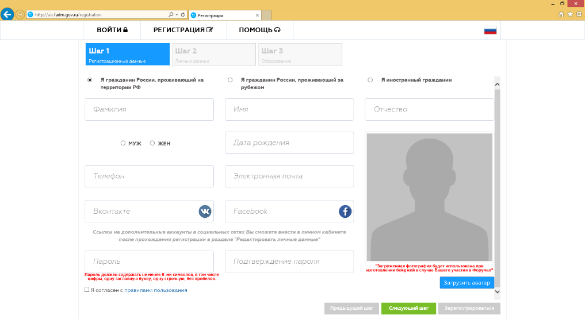
- Для продолжения процедуры регистрации, участник должен принять условия правил пользователя, поставив отметку напротив вопроса
Шаг 2:
- Фактический адрес проживания: округ, регион, район, населенный пункт, индекс, улица, дом, квартира;
- Паспортные данные: серия, номер, кем выдан, когда выдан,
код подразделения, город, улица, дом, квартира, место рождения как в паспорте.
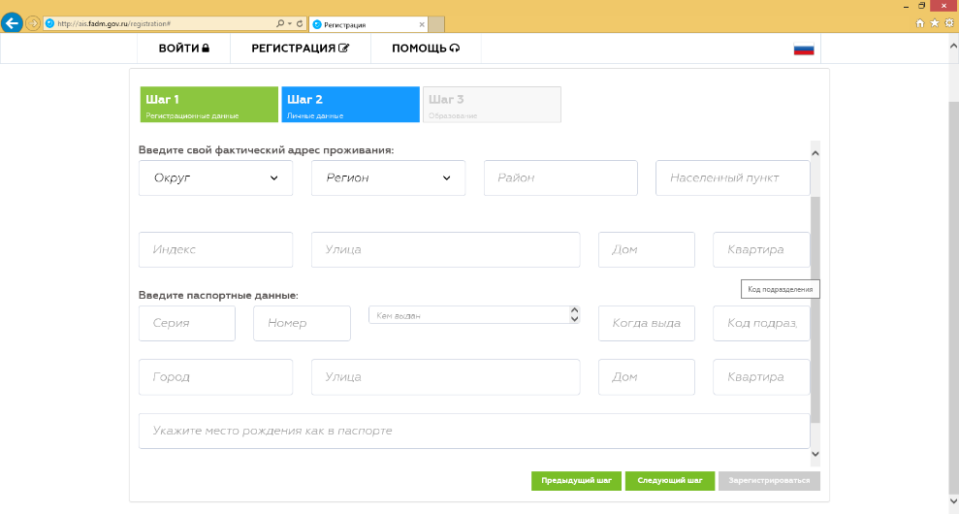
Шаг 3:
- Уровень образования (высшее, бакалавр, магистр, кандидат наук, специалист, доктор наук, неоконченное высшее, среднее специальное, среднее);
- Название учебного заведения;
- Специальность;
- Год окончания;
- Владение языками;
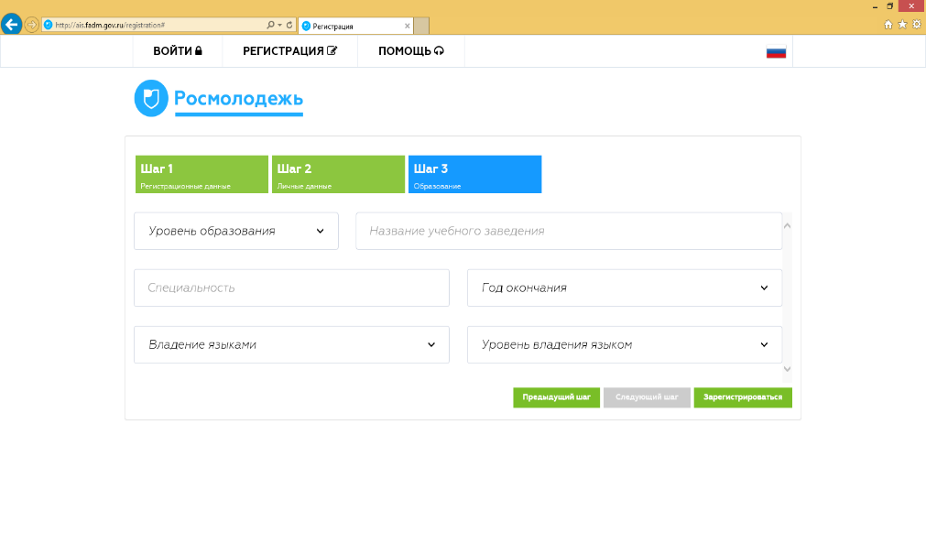
- Уровень владения языком (базовый, читаю и перевожу со словарем, разговорный технический, свободное владение).
После заполнения всех полей участнику на электронную почту, которую
он указал в анкете, придет письмо с подтверждением регистрации. При необходимости изменения данных, Вы можете перейти
в раздел «Редактировать профиль» / «Деятельность» и поменять данные о себе.
- Раздел «Авторизация»:
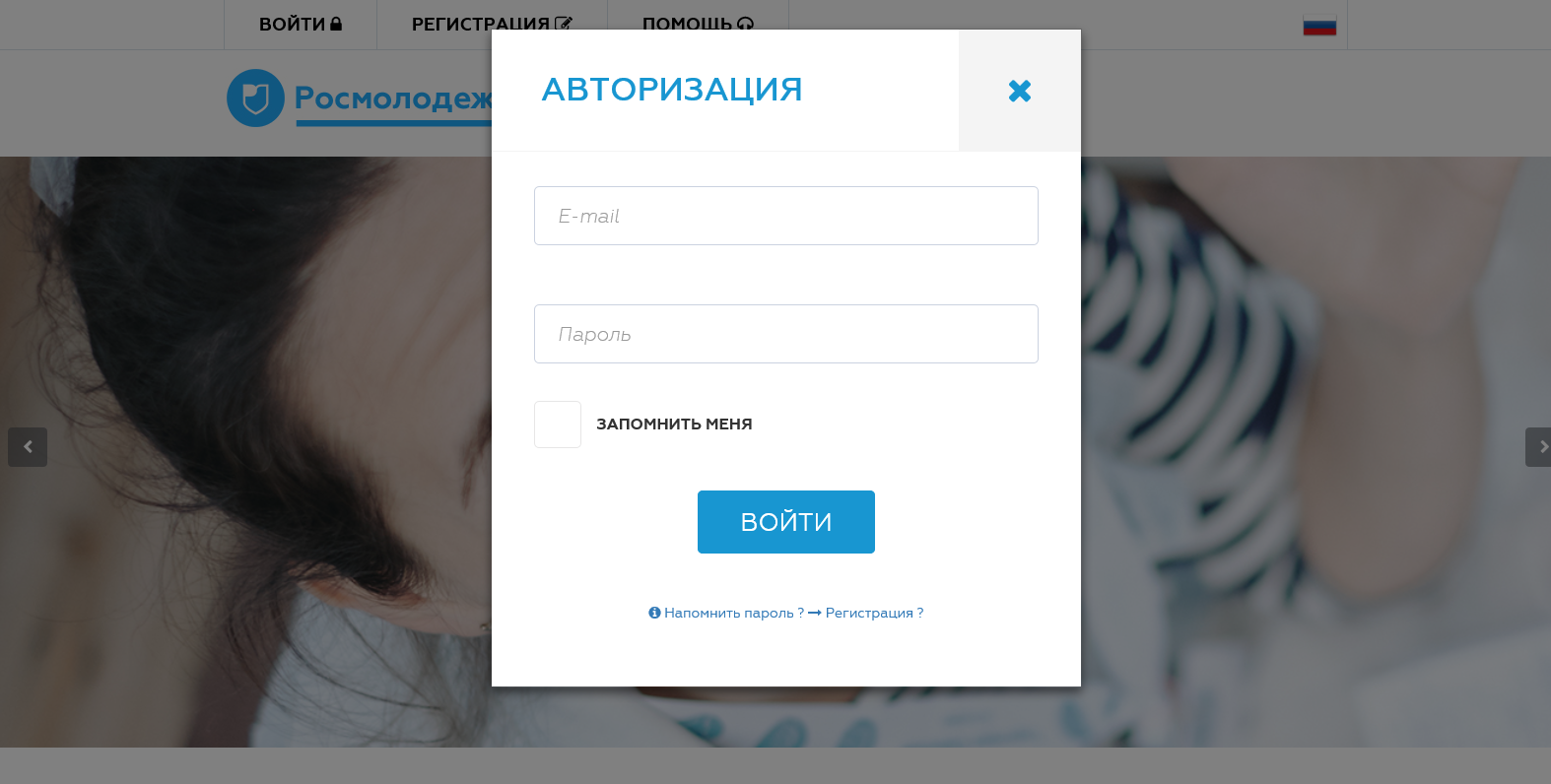
Раздел «Авторизация» позволяет осуществлять вход в Систему путем ввода логина и пароля, которые участник указал в анкете при регистрации

- Раздел «Мероприятия»:
Раздел «Мероприятия» позволяет просмотреть список мероприятий, регистрация на которые открыта через Систему. Участники могут просмотреть краткую информацию о мероприятиях и подать заявку, на интересующую смену.
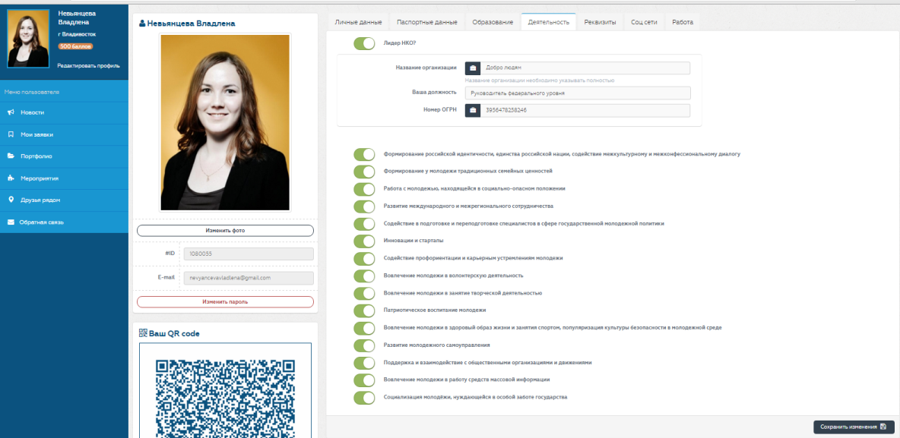
Мероприятия в разделе отображаются только после выбора участником интересующих направлений деятельности. Для этого необходимо перейти
в раздел «Редактировать профиль»/«Деятельность».
Заходим в раздел «Мероприятия» выбираем смена «Ладога профессиональная» межрегионального молодежного образовательного форума СЗФО «Ладога» и нажимаем на иконку «Подробнее»:
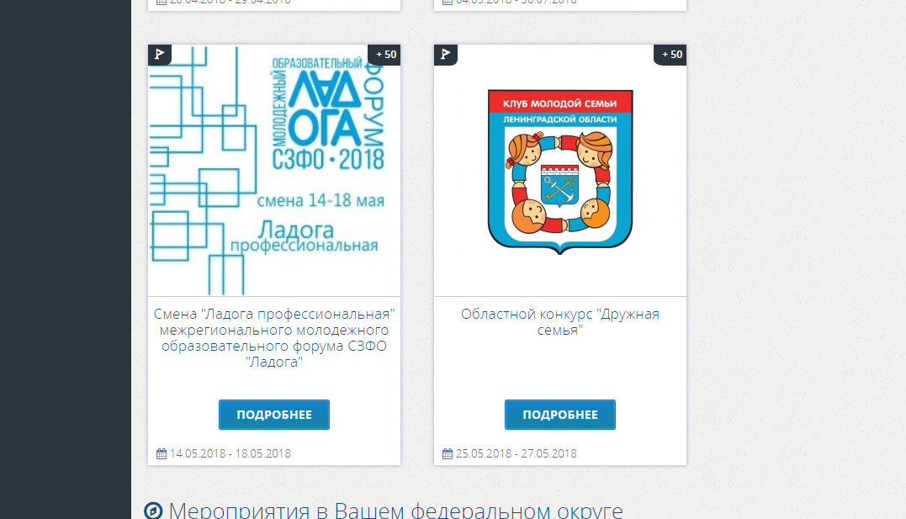

Выбираем «Подать заявку» напротив смены «Займись делом»:
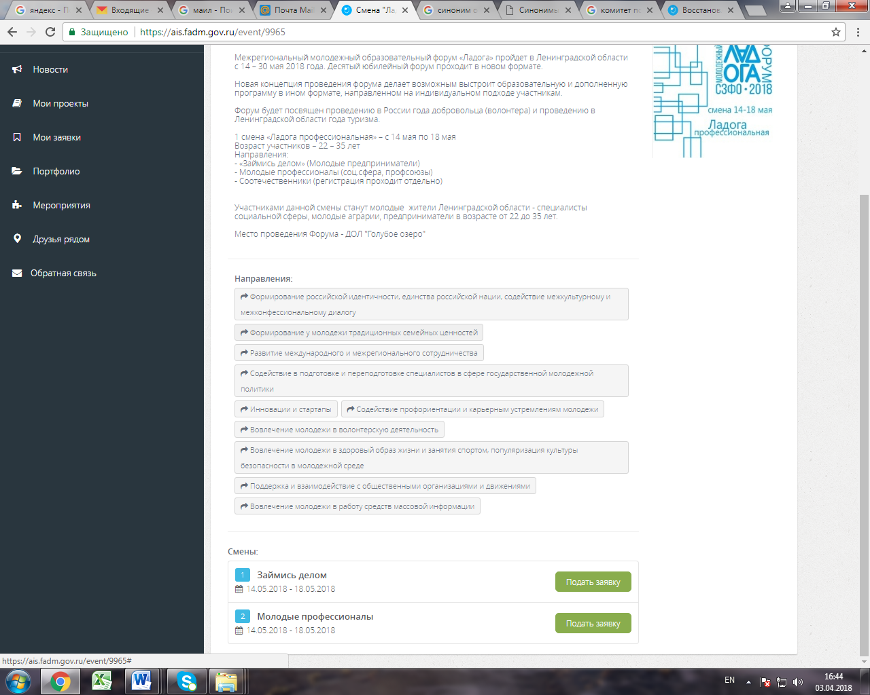

Заполняем пустые поля, после нажимаем на иконку «Отправить заявку»:

